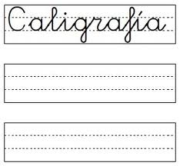
Familias, para favorecer la escritura de los niños y niñas de 2° básico, durante este año utilizaremos cuaderno de caligrafía de la siguiente forma: cada niño y niña escribirá en una página del cuaderno lo más significativo que realizaron durante los fines de semana, debe ser un texto breve no más de cuatro a cinco líneas.
Dado a la contingencia de prevención de salud que atraviesa nuestro país, invitamos comenzar esta acción en casa y los niños/as pueden escribir lo que están realizando en el hogar durante este periodo, lo importante es que logren escribir de forma autónoma y creativa
El objetivo de esta estrategia es escribir con letra clara, separando las palabras con un espacio para que puedan ser leídas por otros con facilidad.
Material | Cuaderno de caligrafía (pueden usar el del año anterior)  Lápiz grafito, lápiz de color rojo para escribir letras mayúsculas.
Fecha de inicio | Durante el periodo de cuarentena.
¿Cuántos textos producir durante estas dos semanas? | Máximo tres textos , breves (4 a 5 líneas )
Ilustración | Realizar un dibujo el final del texto que sea coherente o con escritura.
Indicadores | - Escribe con letra legible.  - Separa cada palabra con un espacio.  - Usa mayúsculas al inicio del texto y en los nombres y apellidos.  - El dibujo está relacionado con el contenido de la escritura.
(Importante: dar continuidad al cuaderno de caligrafía de 1° básico).

Saludos, profesoras 2° básicos

